Уважаемые пользователи подсистемы «Электронная школа» ГИС «Образование»!
В августе 2017 года в подсистеме реализована функция авторизации пользователя через учетную запись в ЕСИА.
В окне авторизации наряду с обычным входом в систему через логин и пароль ГИС «Образование» появилась новая возможность «Вход через ЕСИА» (Рис.1).
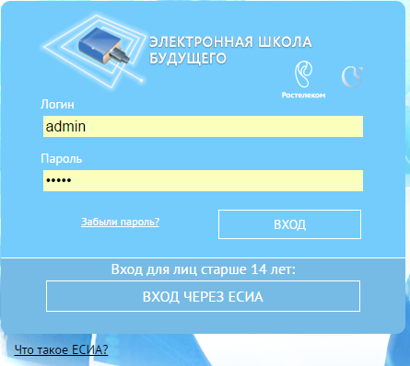
Рис.1. Вход в Систему через ЕСИА
Воспользоваться указанной возможностью могут лица с ролью Сотрудник, Родитель, Ученик. Пользователи с ролью Ученик могут воспользоваться возможностью входа через ЕСИА при условии, что они старше 14 лет.
Нажав на вкладку «Вход через ЕСИА» в браузере откроется новая вкладка или окно с главной страницей ЕСИА.
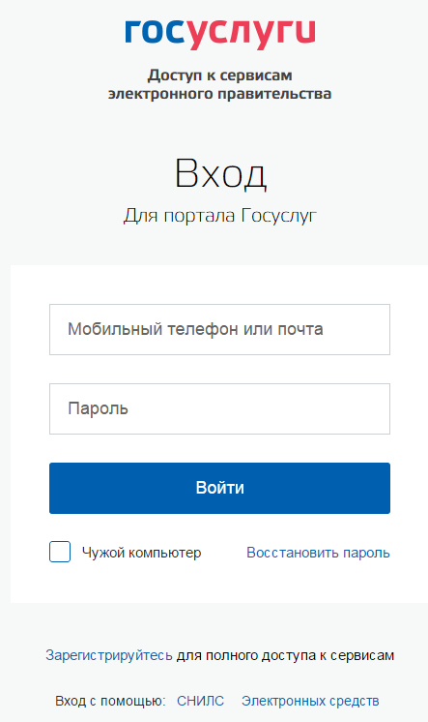
Рис.2. Вход в ЕСИА

Если вы зарегистрированы в ЕСИА, то выполните авторизацию через ваши учетные данные в ЕСИА:
- Телефон;
- или e-mail;
- или СНИЛС;
- введите пароль ЕСИА и нажмите кнопку «Войти».
Откроется Рабочий стол Системы.
Внимание! У каждого пользователя в подсистеме «Электронная школа» должен быть указан СНИЛС. Если у пользователя в учетной записи подсистемы «Электронная школа» не введен СНИЛС, войти через ЕСИА в подсистему «Электронная школа» он не сможет. Необходимо сообщить СНИЛС в образовательную организацию.
Если Вы не зарегистрированы в ЕСИА, то для регистрации в ЕСИА нажмите на кнопку «Зарегистрируйтесь». Откроется окно (Рис.3. Регистрация в ЕСИА). Заполните необходимые данные и нажмите на кнопку «Зарегистрироваться».
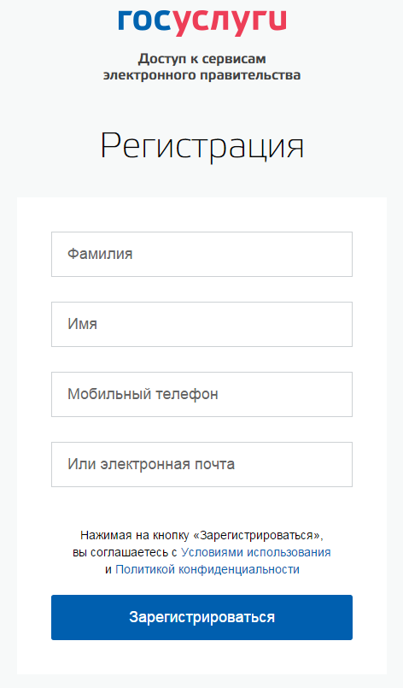
Рис.3. Регистрация в ЕСИА
Полная инструкция по регистрации пользователей в ЕСИА расположена по адресу http://portal.edu35.ru/docs/192-instruktsiya-po-registratsii-na-epgu

При обращении в систему через ЕСИА:
- Выполняется поиск физического лица по СНИЛС.
- Если физическое лицо по данному СНИЛС не обнаружено, то подсистема «Электронная школа» выдаст сообщение о рассмотрении получения доступа администратором.
- Если пользователь имеет несколько ролей (например, Вы являетесь сотрудником образовательной организации и родителем школьника), подсистема «Электронная школа» выдаст для выбора список ролей.
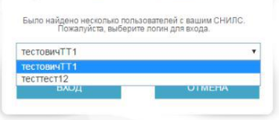
Рис. 4 – Вход через ЕСИА для пользователя с несколькими учетными записями.

